­

**Nama : Muhammad Rizky Sydik**

**Nim : 200511013**

**Kelas : TI20C**

**MK : Pemrograman Visual**

Tugas:

1. Buat sebuah aplikasi untuk menentukan biaya registrasi untuk beberapa prodi dimana setiap prodi memiliki biaya yang berbeda. (gunakan combobox)
2. Buat aplikasi untuk menentukan harga tiket masuk tempat wisata dimana untuk anak-anak dan dewasa memiliki harga yang berbeda. (gunakan radio button)
3. Buat aplikasi untuk menentukan total bayar pembelian dimana mereka yang termasuk member akan mendapatkan diskon 10% (gunakan checkbox)

Seperti biasa hasilnya berupa projek dan screensut dibuat laporan (pdf) dan diupload

ke github folder tugas6 masing-masing termasuk folder projeknya juga diupload ke github.

**Source Code**

1. **Combo box**

Public Class Form1

Private Sub Form1_Load(sender As Object, e As EventArgs) Handles MyBase.Load

cmbprodi.Items.Clear()

cmbprodi.Items.Add("Manajemen")

cmbprodi.Items.Add("Teknik Informatika")

cmbprodi.Items.Add("Ilmu Komunikasi")

cmbprodi.Items.Add("PGSD")

cmbprodi.Items.Add("Hukum")

cmbprodi.Items.Add("Gizi")

End Sub

Private Sub cmbprodi_SelectedIndexChanged(sender As Object, e As EventArgs) Handles cmbprodi.SelectedIndexChanged

If cmbprodi.Text = "Manajemen" Then

txtbiaya.Text = "9000000"

txtbayar.Clear()

txttagihan.Clear()

ElseIf cmbprodi.Text = "Teknik Informatika" Then

txtbiaya.Text = "9500000"

txtbayar.Clear()

txttagihan.Clear()

ElseIf cmbprodi.Text = "Ilmu Komunikasi" Then

txtbiaya.Text = "9400000"

txtbayar.Clear()

txttagihan.Clear()

ElseIf cmbprodi.Text = "PGSD" Then

txtbiaya.Text = "12000000"

txtbayar.Clear()

txttagihan.Clear()

ElseIf cmbprodi.Text = "Hukum" Then

txtbiaya.Text = "9600000"

txtbayar.Clear()

txttagihan.Clear()

ElseIf cmbprodi.Text = "Gizi" Then

txtbiaya.Text = "12500000"

txtbayar.Clear()

txttagihan.Clear()

End If

End Sub

Private Sub btnsubmit_Click(sender As Object, e As EventArgs) Handles btnsubmit.Click

txttagihan.Text = Val(txtbiaya.Text) - Val(txtbayar.Text)

End Sub

End Class

**Screenshots / Hasil Program**

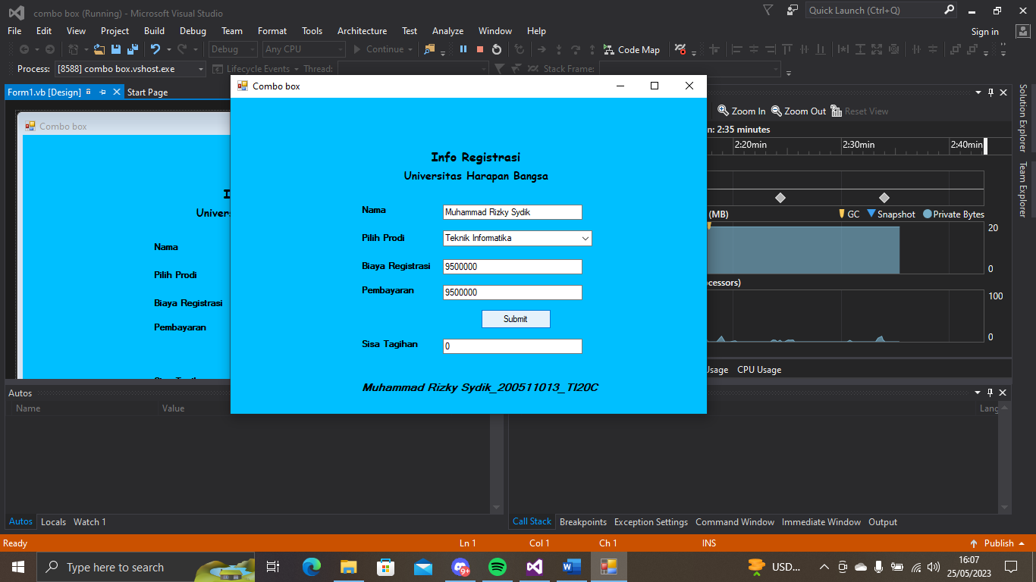

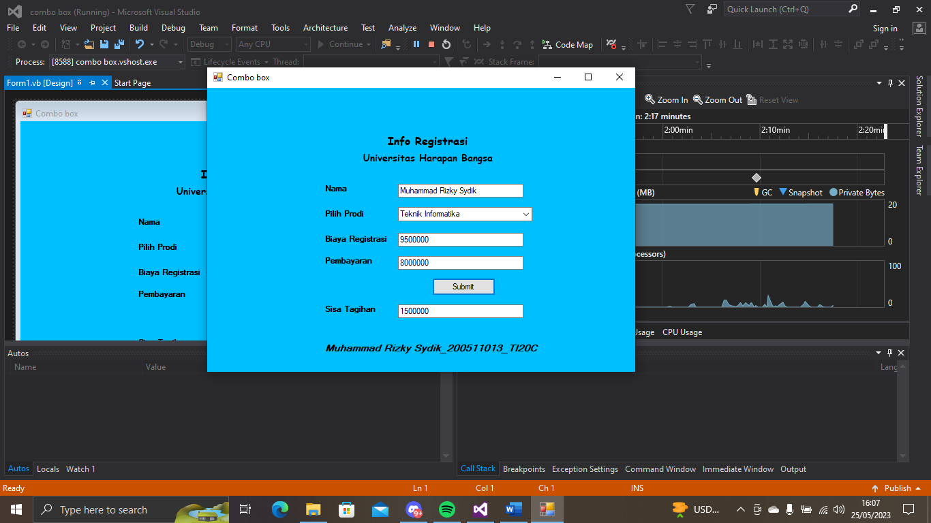

1. **Radio Button & Check Box**

Public Class Form1

Private Sub btnhitung_Click(sender As Object, e As EventArgs) Handles btnhitung.Click

Dim TiketMasuk As Decimal

Dim Member As Decimal

Dim Total As Decimal

If rbanak.Checked = True Then

TiketMasuk = 15000

ElseIf rbdewasa.Checked = True Then

TiketMasuk = 20000

End If

If cbnonmember.Checked = True Then

Member = 0

End If

If cbmember.Checked = True Then

Member = (TiketMasuk * 10 / 100)

End If

Total = TiketMasuk - Member

txttotal.Text = Total

End Sub

End Class

**Screenshots / Hasil Program**

